Middleware (Broker)

O que é?
Middleware é um software que fornece recursos e serviços comuns a aplicações. Encontra-se entre o sistema operacional e os aplicativos nele executados. Recursos frequentemente operados por um software de middleare: sistema de mensageria, gerenciamento e autenticação de API’s, serviços de aplicação e gerenciamento de dados.
Sobre middleware orientado a mensagem: ele dá suporte à comunicação entre os componentes de um sistema distribuido por meio de passagem de mensagem. Uma mensagem pode ser notificação da ocorrência de um evento ou uma solicitação de execução de uma operação.
Enquanto nos middleware procedural e orientado a objetos o foco é a comunicação síncrona entre dois elementos, o middleware orientado a mensagem torna usual a comunicação assíncrona e em grupo.

Sobre um middleware de mensageria:
RabbitMQ é open source e Fornece uma forma comunicação assíncrona de dados entre processos, aplicações ou servidores. É um dos brokers de mensagens mais utilizados e implementa o protocolo AMQP — Advanced Message Queueing Protocol.
Como funciona: Como toda comunicação, precisamos de um produtor, de uma mensagem e de um receptor. No meio de tudo fica o RabbitMQ, que seria o lugar onde fica a mensagem esperando pelo receptor.
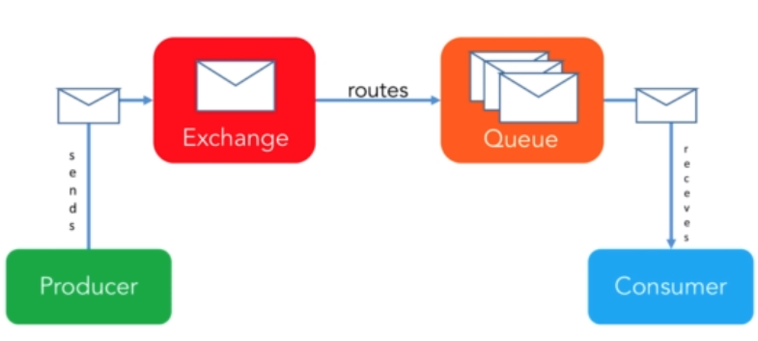
Um conceito importante para evitar dores de cabeça lá na frente é que não enviamos a mensagem para uma fila diretamente e sim para um exchange, que será o encarregado de encaminhar para a fila correta. E a mágica para entender o Rabbit está em entender como funciona esse encaminhamento, esse routing.

Exchanges:As mensagens não são publicadas diretamente numa fila. O produtor (producer) envia a mensagem para o exchange, junto com o routing key (não é obrigatório) e o exchange encaminha para as filas em função da configuração.

Temos quatro tipos de exchange:
- Direct: O Direct Exchange encaminha as mensagens procurando por um binding key igual ao routing key fornecido. Vale salientar que se o exchangenão consegue encaminhar a mensagem para uma fila, ela será descartada.
- Topic: Topic Exchangefunciona de uma forma parecida ao Direct, porém obinding key é um tipo de “expressão regular” aplicada sobre o routing key. Para ser mais fácil de entender, poderíamos fazer uma analogia com as tags do post. O routing key da mensagem seria a lista de tags separadas por pontos (por exemplo “kotlin.rabbitmq.tecnologia”). Os bindings poderiam filtrar por tipo, e cada fila só receberia aqueles posts que acharem interessantes, por exemplo “#.kotlin.#” ou “#.tecnologia.#”.
- Fanout: O Fanout Exchange encaminha para todas as filas com binding nele, desconsiderando routing key.
- Headers: O Headers Exchange usa os valores do header da mensagem para fazer o encaminhamento, ignorando o routing key. É parecido ao Topic mas permite um controle mais fino. A mensagem pode dizer se os headers precisam ser iguais à binging key ou se só um header igual já é motivo suficiente para encaminhar.

Referências Bibliográficas:
https://sistemascolaborativos.uniriotec.br/wp-content/uploads/sites/18/2019/06/SC-cap21-middleware.pdf
https://www.redhat.com/pt-br/topics/middleware/what-is-middleware
http://www.inf.ufsc.br/~frank.siqueira/INE6514/MOM-Folhetos.pdf

